Pressemitteilung
27. Oktober 2017

Glas-Schiebewand von Weinor
German Design Award für w17 easy
Die neue Glas-Schiebewand w 17 easy von weinor wurde neben dem Red Dot Design Award nun auch mit dem renommierten German Design Award ausgezeichnet.

Die w17 easy hat die German Design Award-Auszeichnung „Winner“ in der Kategorie „Building & Elements“ erhalten. Damit gehört die Glas-Schiebewand von Weinor zu den wenigen Produkten, die von einer internationalen Experten-Jury unter 5000 Einreichungen prämiert wurde.

Vergeben wird der German Design Award vom Rat für Formgebung, einer deutschen Marken- und Designinstanz, die seit 1953 das deutsche Designgeschehen repräsentiert. Ausgezeichnet werden ausschließlich innovative Produkte und Projekte, die in der deutschen und internationalen Designlandschaft wegweisend sind und sich nachweislich durch ihre gestalterische Qualität im Wettbewerb differenzieren. Der German Design Award ist nach dem Red Dot Design Award nun schon die zweite exklusive Prämierung, welche die w17 easy in diesem Jahr erhalten hat.

Modernes, klares Design
Die Auszeichnung kommt nicht von ungefähr: Denn das Design der w 17 easy folgt konsequent dem Trend nach einer modernen, klaren Linienführung und schraubenlosen Optik. Die Glas-Schiebewände lassen sich mit hochwertigen Griffvarianten, pulverbeschichtet oder aus Edelstahl, einem Zirkelriegelschloss sowie einer Standardverriegelung ausrüsten. Damit die komplett geschlossenen Glasflügel zuverlässig in der gewünschten Position bleiben, hat Weinor eine einfache und robuste Verriegelung entwickelt. Ein kleiner Druck mit dem Fuß genügt, und schon ist die w17 easy sicher arretiert und auch wieder geöffnet. Egal ob Griffe, Schloss oder Profile: Die gesamte Anlage kann in über 200 Farben einheitlich beschichtet werden und lässt sich so optisch bestens auf die vorhandene Architektur abstimmen.

Herausgeber:
Christian Pätz
weinor GmbH & Co. KG || Mathias-Brüggen-Str. 110 || 50829 Köln
Mail: cpaetz@weinor.de || www.weinor.de
Tel.: 0221 / 597 09 265 || Fax: 0221/ 595 11 89

Der Text sowie hochauflösendes Bildmaterial und weitere Informationen stehen Ihnen unter www.weinor.de/presse/ zur Verfügung.

Bild:

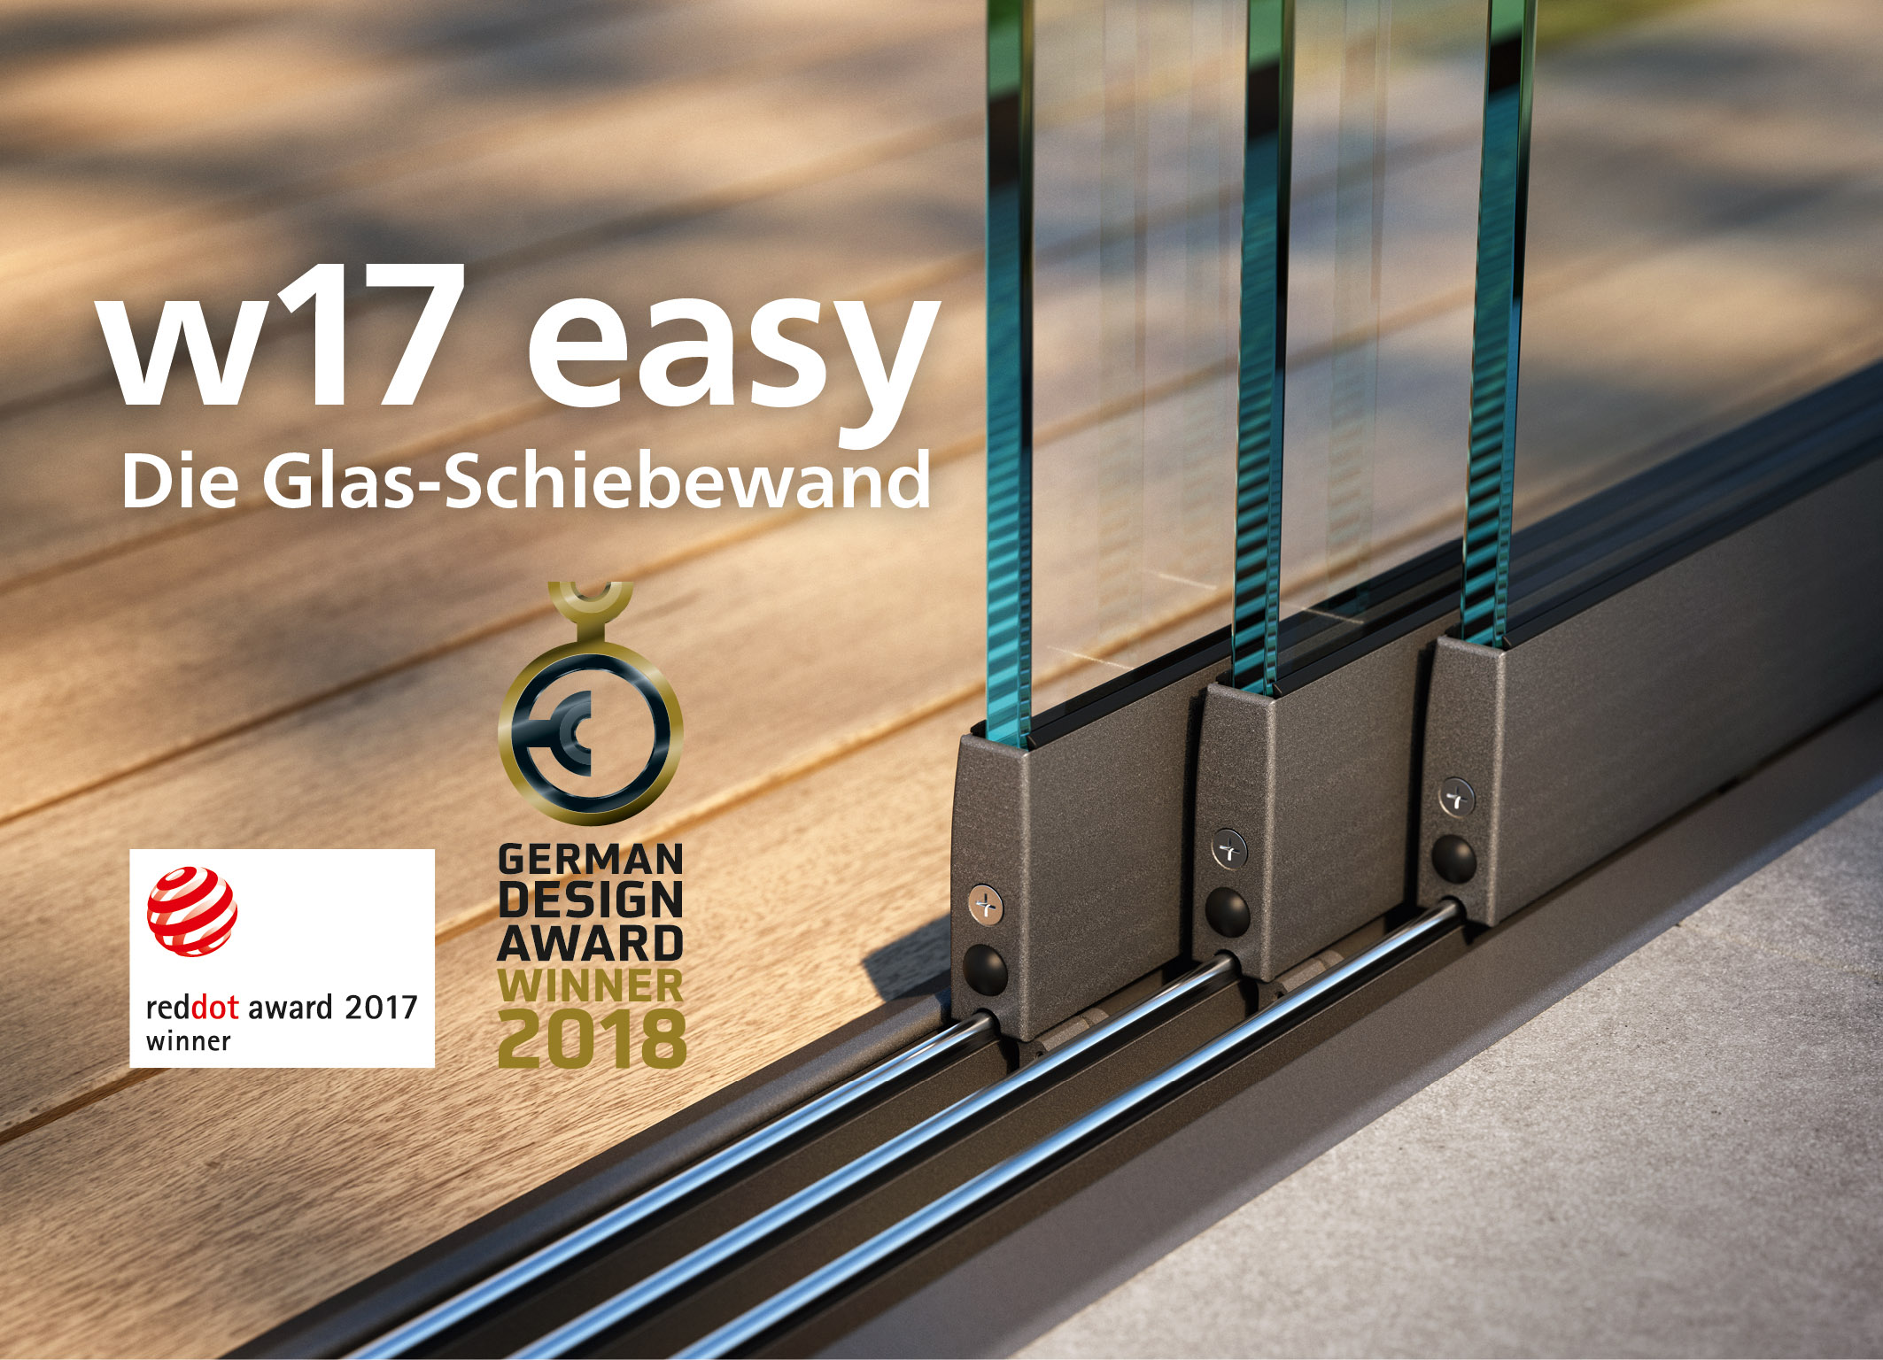

Die Glas-Schiebewand w 17 easy von weinor wurde mit dem renommierten German Design Award ausgezeichnet.

Foto: weinor GmbH & Co. KG

